

**UNIVERSIDAD NACIONAL AUTÓNOMA DE MÉXICO**

**FACULTAD DE INGENIERÍA**

**PRÁCTICA 6**

**INTEGRANTES:**   
CABRERA SÁNCHEZ MANUEL SALVADOR   
CANO OLGUIN LUIS SERGIO  
LÓPEZ SALINAS EDUARDO ENRIQUE

**EQUIPO:** 13

**ASIGNATURA:** BASES DE DATOS

**PROFESORA:** DRA.MARÍA DEL PILAR ÁNGELES

**FECHA:**

**PROCEDIMIENTO**

Dadas las tablas de la base de datos pubs2 realiza las siguientes consultas:

**1.- Lista todos los títulos junto con el respectivo nombre de su editorial.**

Primero utilizamos el comando:

*use pubs2  
go*

Posteriormente:

*select title, pub_name  
from titles, publishers  
where titles.pub_id=publishers.pub_id  
go*

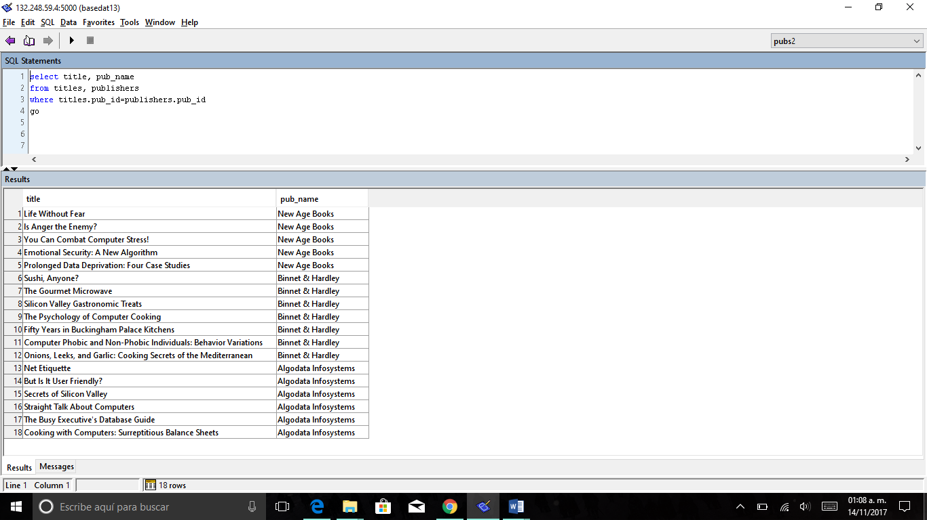

**2.- Lista todos los títulos y el nombre completo de sus autores (se usarán tres tablas)**

*select title, au_lname, au_fname  
from titles, authors, titleauthor  
where titles.title_id=titleauthor.title_id  
and titleauthor.au_id=authors.au_id  
go*

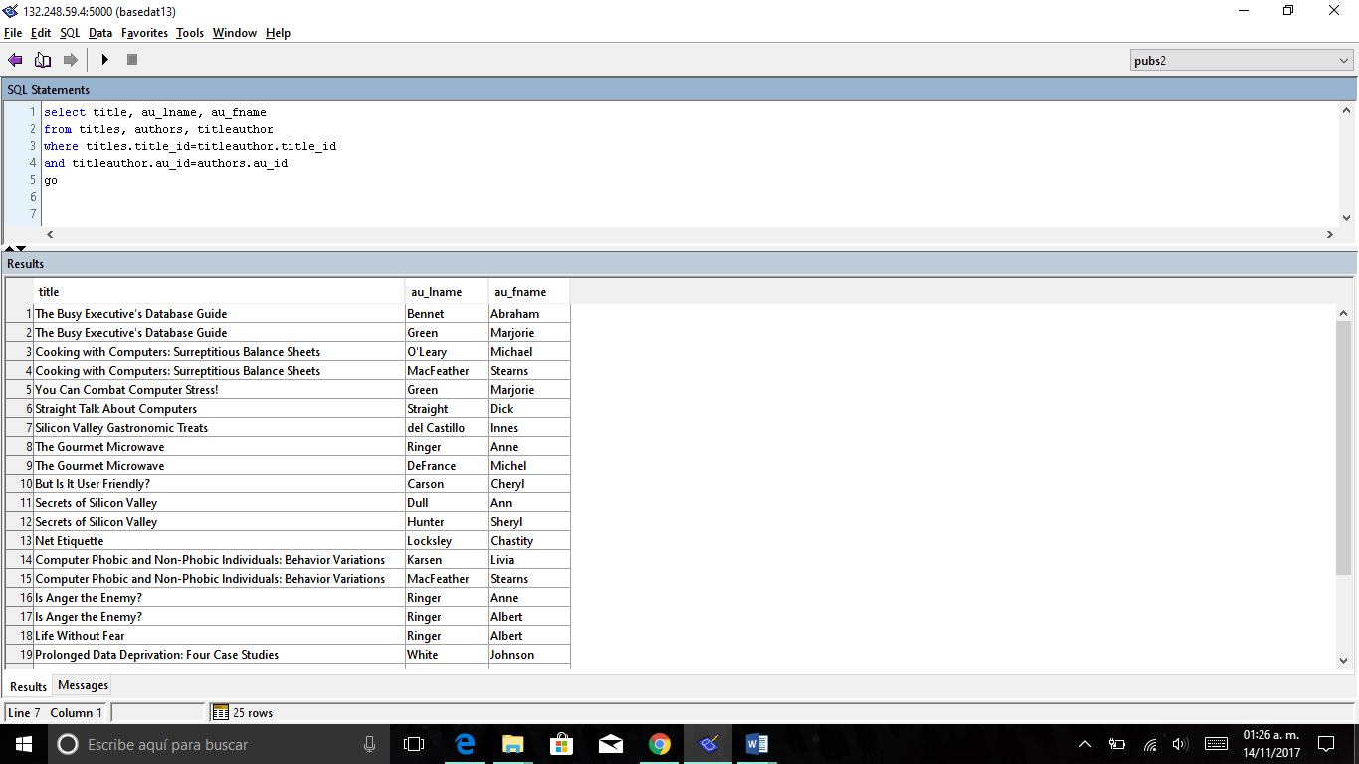

**3.- Lista todos los identificadores de autor y el nombre de los libros vendidos por cada autor. El número de copias vendidas por cada libro está en la columna qty de la tabla salesdetail (esta consulta puede ser escrita con un join de dos tablas).**

*select au_lname,au_fname,phone,address,city, state, country, postalcode, title  
from authors,titles, salesdetail, titleauthor  
where authors.au_id=titleauthor.au_id and titleauthor.title_id=salesdetail.title_id  
go*

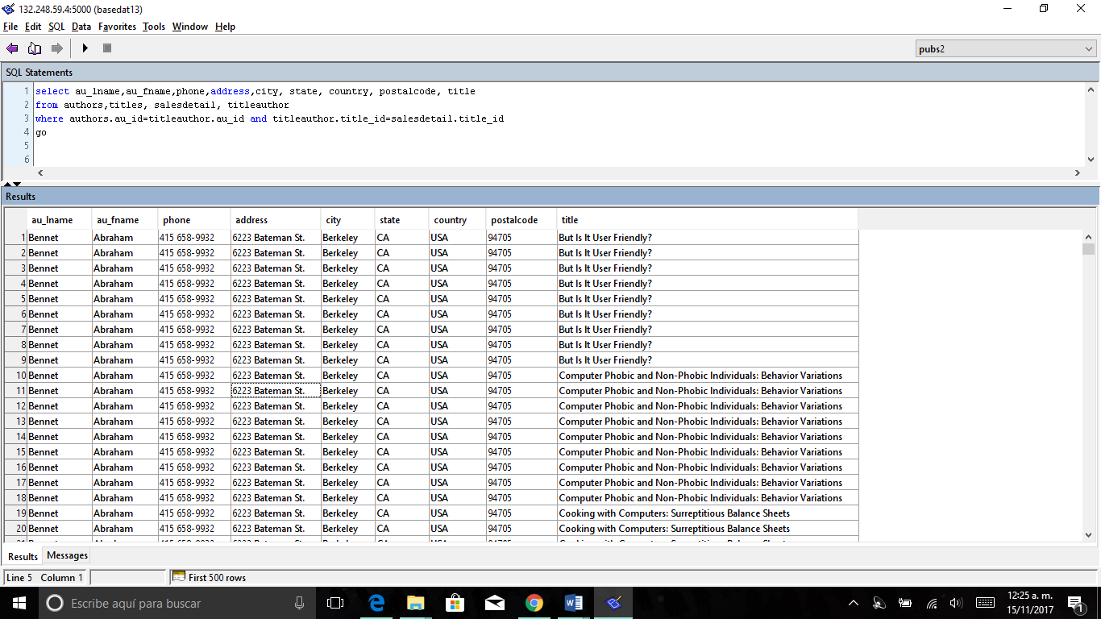

**4.- ¿Cuáles editoriales han publicado libros de tipo negocio? (Primero obtén el id de la editorial que ordenó libros de tipo negocio en la tabla titles. Después usa este id para obtener los detalles de la tabla publishers).**

*select pub_name, type  
from titles, publishers  
where titles.pub_id=publishers.pub_id   
and type='business'  
go*

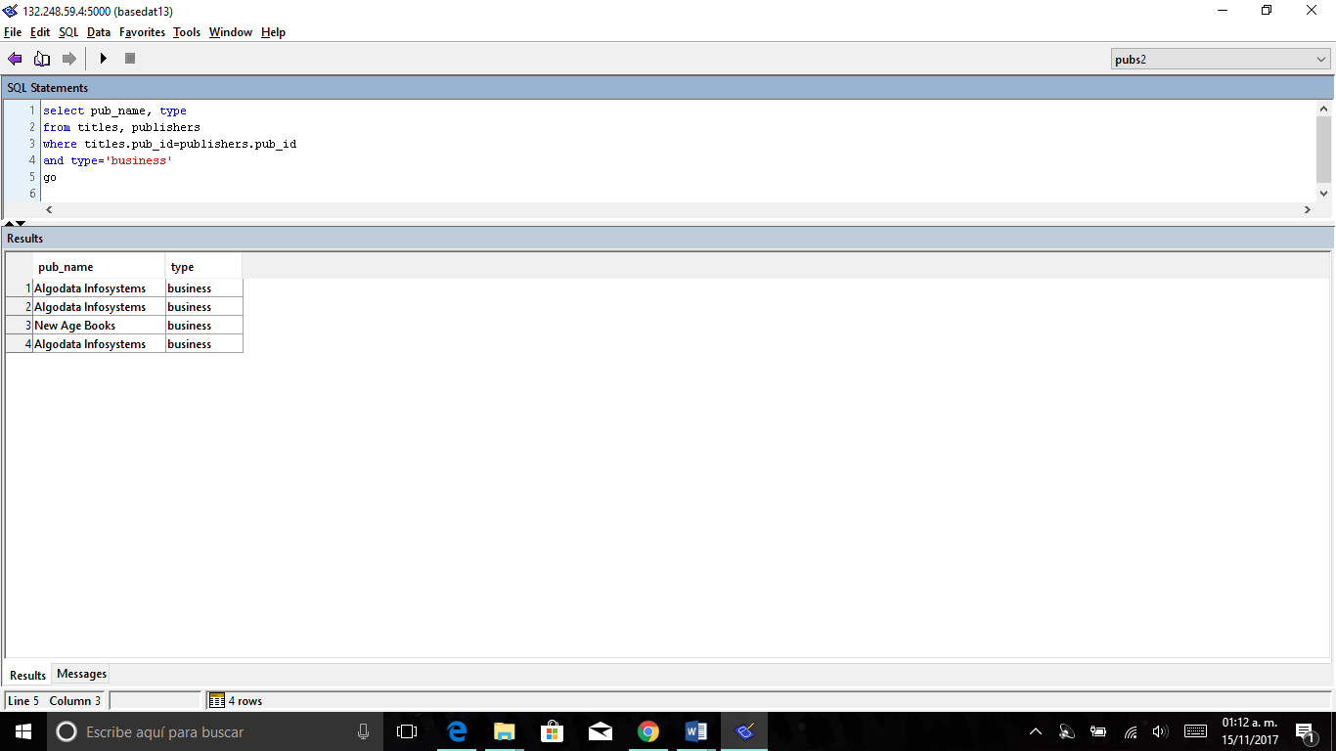

**5.- ¿Qué editorial vende el libro más caro?**

*select MAX(price), MIN(pub_name)  
from titles, publishers  
where titles.pub_id=publishers.pub_id  
go*

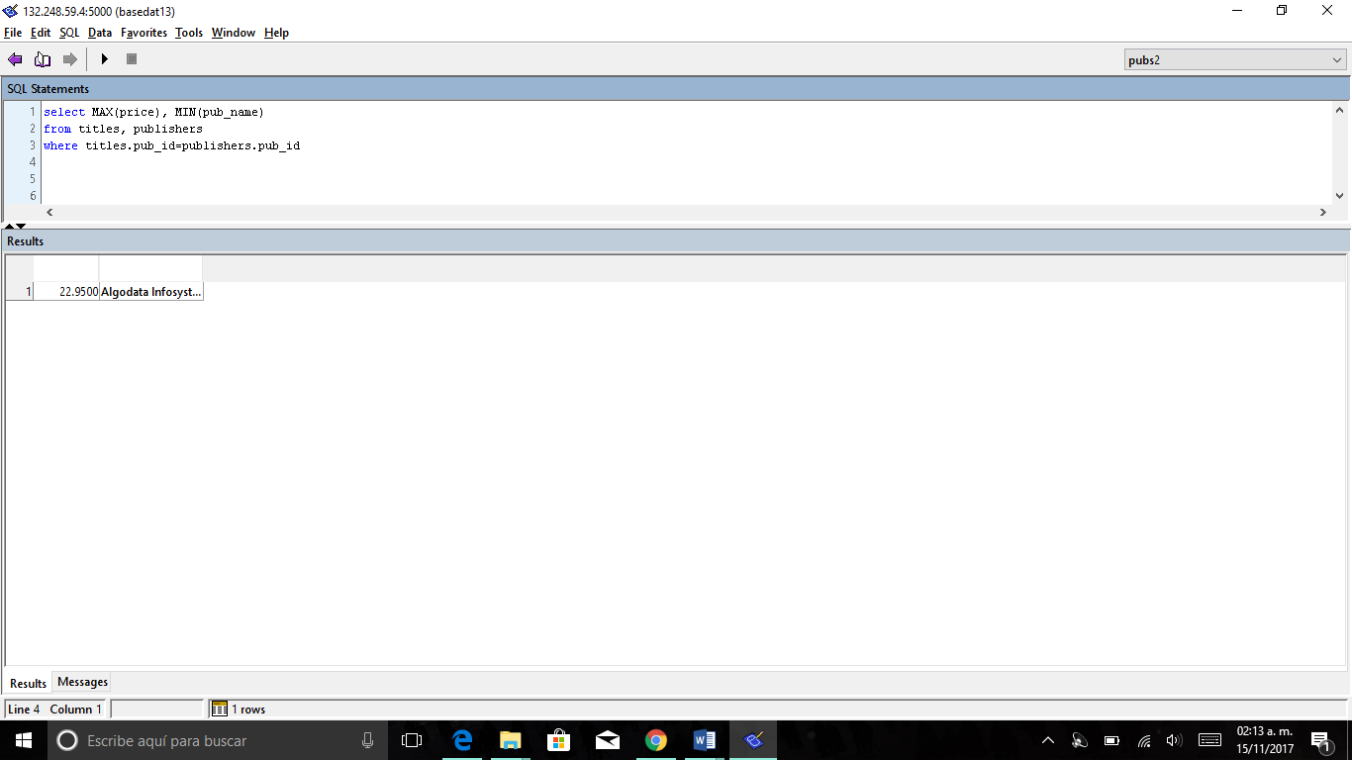

**6.- ¿Qué libros piden un anticipo más grande que el anticipo más grande de los libros de la editorial Algodata Infosystems? Anticipo es el campo advance en titles.**

*select title, pub_name, advance   
from titles, publishers   
where publishers.pub_id = titles.pub_id and advance < $15000   
having pub_name='Algodata Infosystems'  
go*

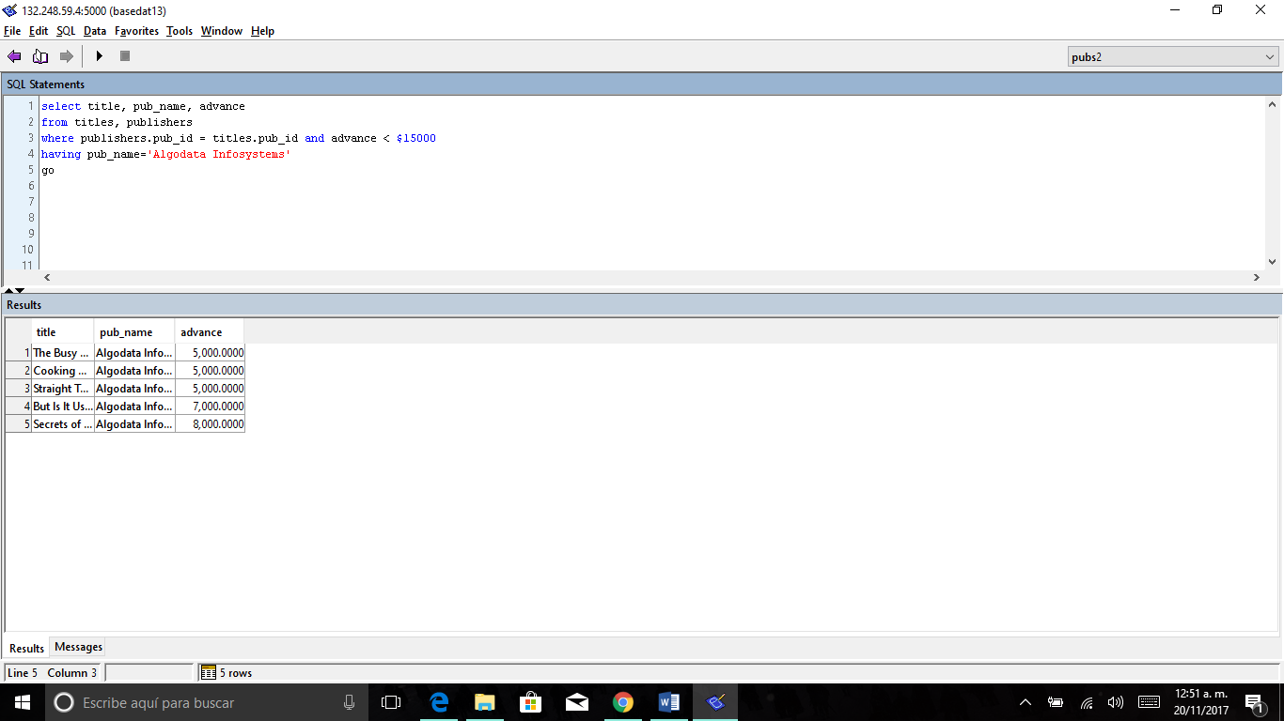

**7.- ¿Cuál editorial tiene el libro más recientemente publicado?**

*select pub_name, date  
from sales, salesdetail, titles, publishers  
where sales.stor_id=salesdetail.stor_id  
and salesdetail.title_id=titles.title_id  
and titles.pub_id=publishers.pub_id  
having date=max(date)  
go*

